TISKOVÁ ZPRÁVA ZE DNE 18. 6. 2021/12:30 HODIN
---------------------------------------------------------------------
Zdravotníci naočkovali v Ústeckém kraji už více než 500 tisíc dávek vakcíny proti COVID-19
Očkování proti onemocnění COVID-19 podstoupilo už více než 337 tisíc obyvatel Ústeckého kraje. Přes 170 tisíc lidí dostalo dvě dávky vakcíny. Celkový počet vyočkovaných dávek se v Ústeckém kraji přehoupl přes 510 560.
Očkování proti nemoci COVID-19 obyvatelé Ústeckého kraje nejčastěji podstupují ve velkokapacitním centru v budově bývalého rektorátu Univerzity J. E. Purkyně v Ústí nad Labem, kam denně přijde až jeden tisíc registrovaných zájemců. Množství očkovaných, u nichž vakcinace vyvolala nežádoucí reakci, je nepatrné, v řádu promile, což představuje asi jednoho až dva lidi denně.
Aktuálně dostalo první dávku očkování proti COVID-19 už více než 42 procent obyvatel Ústeckého kraje, více než 21 procent lidí už má očkování ukončené. „Za poslední týden jsme naočkovali přibližně 50 tisíc lidí. Denní přírůstky očkovacích dávek stále rostou. Nejčastěji teď vakcínu dostávali lidé mezi 55 a 69 lety věku,“ uvádí vedoucí odboru zdravotnictví Ústeckého kraje a krajský koordinátor očkování proti onemocnění COVID-19 Ing. Petr Severa.
„Překonání hranice půl milionu dávek nás velmi těší, je za tím ohromný kus práce všech lidí, kteří se na očkování podílí. Nejvíc nás ale těší zájem lidí o očkování,“ říká hlavní hygienička Krajské zdravotní, a.s., (KZ) Mgr. Dana Vaculíková. Největší zájem o očkování byl podle ní v kategorii lidí starších osmdesáti let. „Už v průběhu února jsme se nesetkali s pozitivními pacienty z pobytových služeb. Díky tomu jsme viděli, že očkování funguje. Teď je potřeba proočkovanost dotáhnout k šedesáti procentům,“ pokračuje Dana Vaculíková, která je nyní trochu zklamaná z nezájmu o očkování u lidí starší třiceti let. „S touto skupinou je teď potřeba pracovat dál, k očkování ji motivovat. Vakcinace je totiž jediný způsob, jak pandemii ukončit a pomoci vyčerpaným zdravotníkům,“ dodává hlavní hygienička KZ.
„Očkování je jedinou cestou, jak se dostat z aktuální situace, jak omezit množství viru v populaci. A je to jediné řešení, jak se vyhnout těžkému průběhu onemocnění COVID-19. Podstatou je, že nebudeme tolik zatěžovat nemocnice a jednotky intenzivní péče i když vir sám nezmizí. Čím víc lidí bude očkovaných, tím vyšší bude šance, že nebudeme muset realizovat jakákoli omezení,“ souhlasí Ing. Petr Severa.

Více informací k vakcinaci proti nemoci COVID-19 najdete na www.kzcr.eu nebo na www.kr-ustecky.cz.
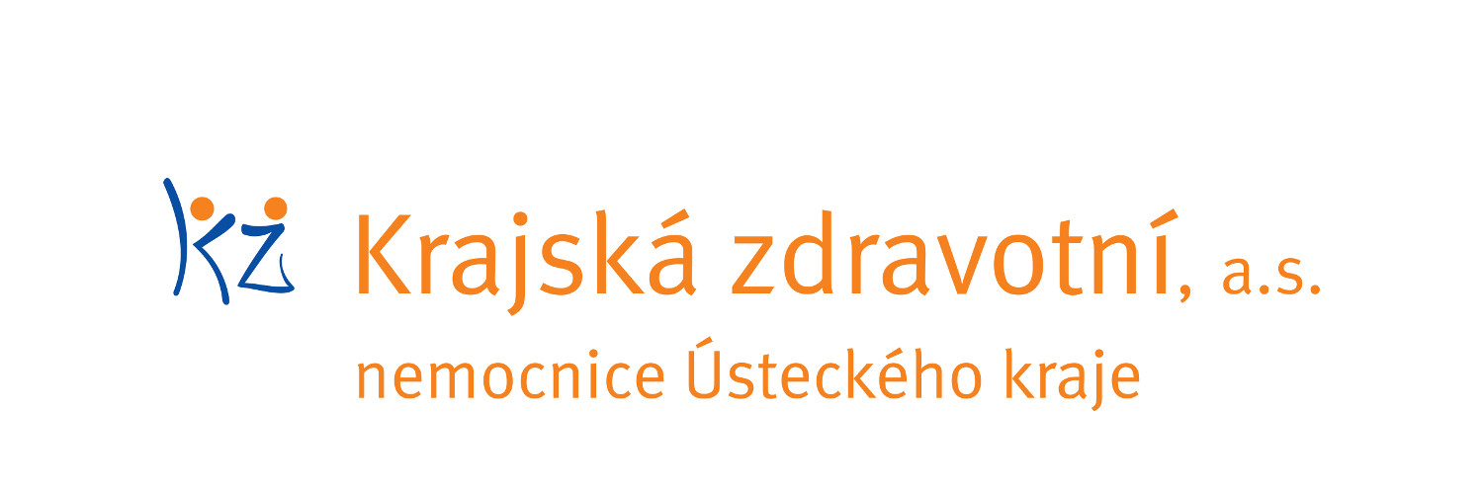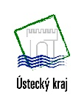

Zdroj: info@kzcr.eu

